Exposição de Pôster no 17° Unesc em Dança

Com o objetivo de conhecer e incentivar a produção acadêmica e comunitária em dança, o 17° Unesc em Dança oportunizará exposição de pesquisas/comunicações em formato de pôster. Poderão participar pesquisadores, coreógrafos e produtores culturais que possuem trabalhos e/ou pesquisa em dança nas linhas de trabalho que versam sobre: Didática da dança escolar; Produção artística e cultural em dança; Produção de eventos escolares com dança; Formação docente em dança; Gestão de escolas de dança; Produção coreográfica.

O tamanho do pôster deverá ser de 1,10m X 0,90m, impresso e para expor com canaletas. Segue formulário de inscrição de pôster e modelo para escrita. O texto deverá ter no máximo 800 caracteres (com espaços), Fonte: Arial – Tamanho: 11.

DADOS DO PARTICIPANTE

Grupo ou Instituição:___________________________________________________________________
Pesquisador ou Produtor Cultural:_________________________________________________________
Endereço: ______________________________________________Cidade/Estado:_________________
CEP:_____________ Fone:_________________ E-mail (pessoal):______________________________
Titulo do Pôster | Linha de Trabalho

Observações:
01 - Serão emitidos, pelo Setor Arte e Cultura da Unesc, Declarações aos participantes da Exposição de Pôster no 17º Unesc em Dança. Disponibilizamos 20 (vinte) vagas de forma GRATUITA, mediante o recebimento da ficha de inscrição, enviado para e-mail: emdanca@unesc.net
02 - A entrega do Pôster impresso deverá ser até o dia 20 de outubro de 2016, no Setor Arte e Cultura da Unesc. Os mesmos serão expostos no Hall do Teatro Municipal Elias Angeloni e ficarão nos dias 21 e 22/11/2016. A retirada do pôster deverá ser no dia 22 de outubro de 2016, após o evento. Será necessária a presença de pelo menos 01 (um) dos autores da proposta do pôster, no primeiro dia de exposição (21/10), das 19h às 22h.

Informações:
Setor Arte e Cultura / Unesc – 3431 2622 – emdanca@unesc.net - www.facebook.com/unescemdanca - unesc.net/emdanca
Proposta de Formulário: Confecção do pôster.
Linha de Trabalho:
TÍTULO

Autores: pesquisador, coreógrafo ou produtor cultural (até 3 autores)

Grupo ou Instituição:

Descrição do trabalho:

Descrever a proposta cultural com no máximo 800 caracteres (com espaços), Fonte: Arial – Tamanho: 11.

Inserção de imagem:

Inserir até 4 imagens da proposta cultural

Contatos:

Linha de Trabalho: Produção coreográfica

CIA DE DANÇA UNESC NO 34º FESTIVAL DE DANÇA DE JOINVILLE
Amalhane Baesso Reddig, Maxwell Sandeer Flor, Viviane Candiotto
Cia de Dança Unesc / Setor Arte e Cultura da Unesc

Descrição do trabalho

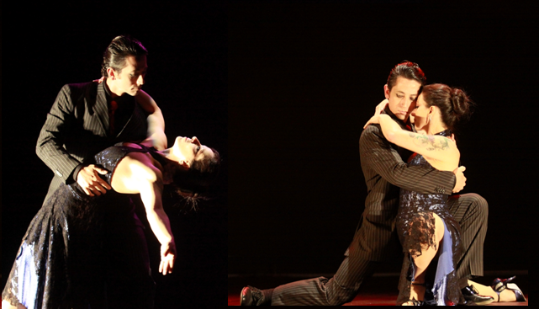
A Cia de Dança Unesc, foi criada pela Resolução nº 30/2012/Reitoria/UNESC em 9 de novembro de 2012. Nesse ano (2016), novamente a Cia de Dança Unesc aprovou dois trabalhos coreográficos no maior Festival de Dança do mundo que é o Festival de Dança de Joinville (SC) segundo o Guinnes Book. Foram selecionados pela comissão 01 (um) em Danças Urbanas - categoria Duo Sênior, e 01 (um) em Danças Populares - categoria Duo Sênior, envolvendo coreógrafa e bailarinos da Cia de Dança Unesc. Os 2.526 trabalhos inscritos por grupos de todas as regiões do Brasil e também da Argentina, Paraguai e Rússia passaram por pré-seleção, onde os vídeos foram avaliados por jurados que compõe o evento. As duas coreografias da Cia de Dança Unesc, foram selecionadas: Abrazos em La Memoria e Identidade Brasileira.

Contatos: (49) 34312622 / ciadedanca@unesc.net

